Лабораторная работа № 7

Анализ файловой системы Linux. Команды для работы с файлами и каталогами

Юсупова Ксения Равилевна

Содержание

# 1 Цель работы

Ознакомление с файловой системой Linux, её структурой, именами и содержанием каталогов. Приобретение практических навыков по применению команд для работы с файлами и каталогами, по управлению процессами (и работами), по проверке использования диска и обслуживанию файловой системы.

# 2 Выполнение лабораторной работы

Выполним задания из первого раздела(рис. 1).

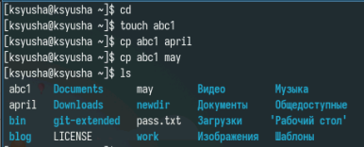

Рис. 1: копируем файлы с помощью cp

Копируем файлы в другой каталог(рис. 2).

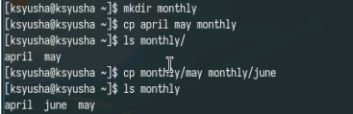

Рис. 2: Копируем файлы в другой каталог

Копируем каталоги (рис. 3).

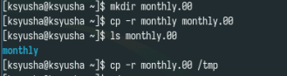

Рис. 3: Копируем каталоги

Пробуем перемещения с помощью mv(рис. 4).

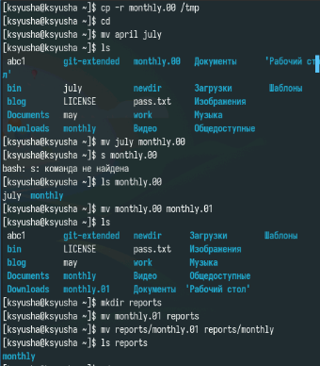

Рис. 4: перемещения с mv

Разбираем как работать с правами доступа, изменение прав осществляется с chmod. Мы как забираем права, так и даём их(рис. 5).

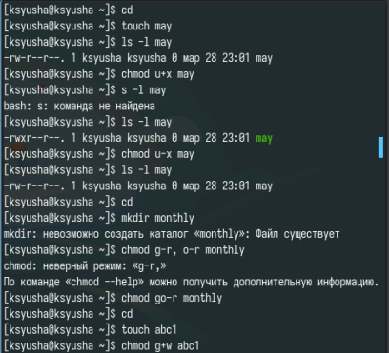

Рис. 5: работаем с правами доступа

Выполняем второй раздел заданий, разбираемся с работой копирования и перемещения (рис. 6).

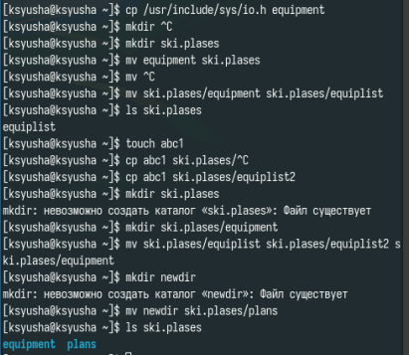

Рис. 6: копирование и перемещение

Выполняем третий раздел задания. Задаём права доступа для двух файлов и каталогов, устанавливаем права с помощью восьмеричной записи.(рис. 7).

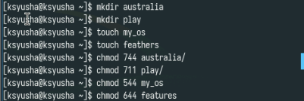

Рис. 7: Задаём права доступа для двух файлов и каталогов

Выполняем задания из четвертого радела, и просматриваем содержимое файла passwd с помощью cat(рис. 8).

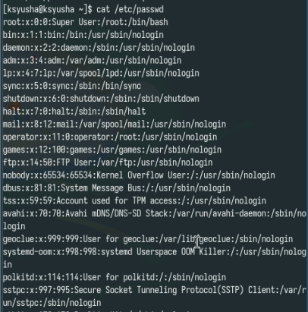

Рис. 8: просматриваем содержимое файла passwd

При выполнении следующих команд мы поняли, что не можем скопировать файл без прав на чтение, и не можем перейти в другой каталог, если не обладаем правами для его запуска(рис. 9).

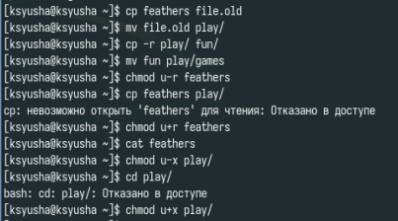

Рис. 9: узнаем больше о работе с правами

Прочитали man по командам mount, fsck, mkfs, kill.

mount используется для монтирования файловых систем

fsck необходим для проверки файловой системы

mkfs нужен для создания файловой системы Linux

kill заканчивает процесс(рис. 10).

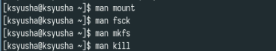

Рис. 10: Прочитали man по командам mount, fsck, mkfs, kill

# 3 Ответы на контрольные вопросы

1. btrfs - Корневая файловая система, относительно новая, в ней добавили много возможностей. Однако пока не является стандартом, так как всё ещё может быть нестабильной

ext4 - Файловая система Linux, самая распространённая

1. Файловая система Linux имеет иерархическую структуру, начиная с корневой директории (/). Характеристика каждой директории первого уровня: /bin: В этой директории содержатся исполняемые файлы (бинарники), которые необходимы для базового функционирования системы в однопользовательском режиме. /boot: В этой директории хранятся файлы, необходимые для загрузки операционной системы. Это включает в себя ядро Linux (vmlinuz), файлы инициализации загрузчика и другие необходимые компоненты. /dev: Здесь содержатся файлы, представляющие устройства в системе. /etc: Эта директория содержит конфигурационные файлы для различных программ и служб, устанавливаемые в системе. /home: Здесь располагаются домашние каталоги пользователей. Каждый пользователь имеет свою собственную поддиректорию в этой директории для хранения своих файлов и настроек. /lib: В этой директории хранятся разделяемые библиотеки, которые используются программами во время выполнения. /media: Эта директория предназначена для временного монтирования съемных носителей, таких как USB-флешки, CD-ROMы и другие. /mnt: Здесь монтируются временные файловые системы. Обычно используется для временного монтирования файловых систем извне основной файловой системы, например, сетевых ресурсов. /opt: В этой директории устанавливаются дополнительные программы, не входящие в стандартную поставку дистрибутива. /proc: Эта директория представляет виртуальную файловую систему, содержащую информацию о запущенных процессах, настройках ядра и другие системные параметры.
2. mount
3. Отсутствие синхронизации, аварийное завершение работы. Исправляется с помощью утилит для проверки дисков
4. mkfs
5. cat - выводит всё

tail - выводит последние 10 строк

head - выводит первые 10 строк

1. Копирование, копирование с новым именем, копирование каталогов
2. Перемещение, перемещение с новым именем, перемещение каталогов
3. Право читать, записывать и запускать файл. Меняются с помощью chmod

# 4 Выводы

В ходе лабораторной работы мы ознакомились с файловой системой Linux, её структурой, именами и содержанием каталогов. Приобретели практические навыков по применению команд для работы с файлами и каталогами, по управлению процессами (и работами), по проверке использования диска и обслуживанию файловой системы.